Уважаемые студенты ! Изучите лекцию, выполните краткий конспект. Выполненные работы присылайте на электронный адрес vdmitrievavalentina@yandex.ru

Запад в 20 - 30-е годы ХХ века
Территориальные изменения после первой мировой войны
Серьезные изменения претерпела политическая карта мира после первой мировой войны.
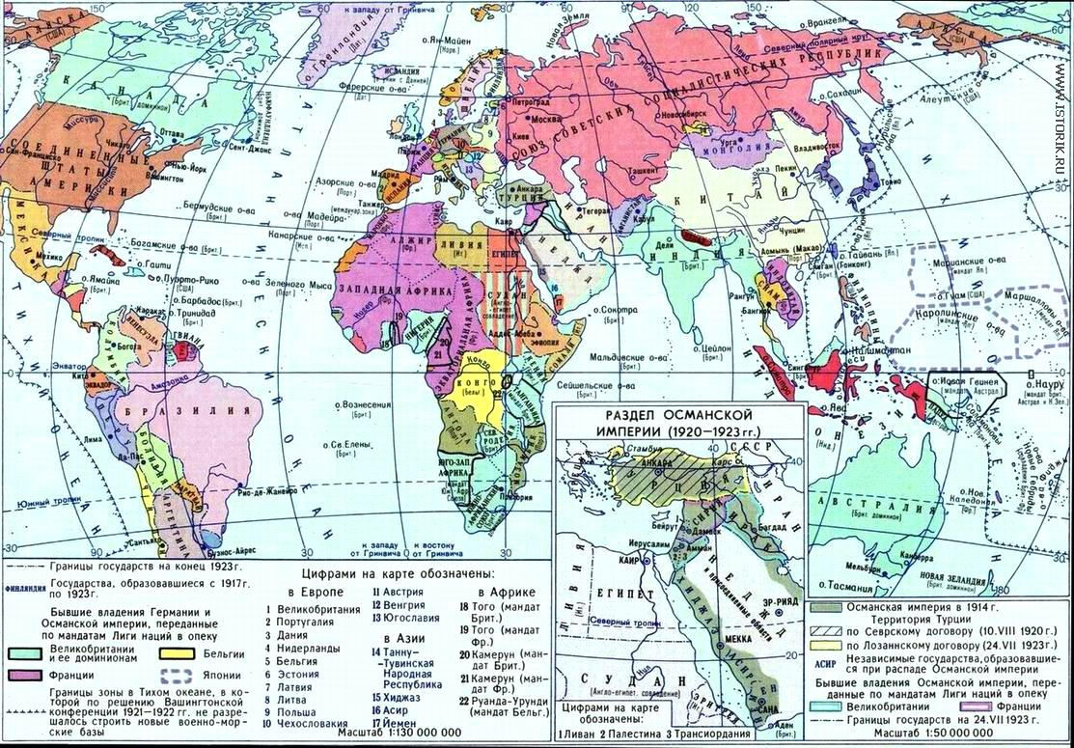
Франция получила обратно Эльзас и Лотарингию, а также оккупировала Рейнский регион Германии. Территориальные приращения получили Бельгия, Дания, Польша.
В Европе возникли новые государства: Австрия, Венгрия, Чехословакия, Югославия, Польша, Эстония, Латвия, Литва, Финляндия. Перестала существовать Османская империя, на ее месте появляется Турция. Она лишалась почти всех владений в Европе, Палестин, Трансиордании (Иордании)
0, Ирака, Сирии, Ливана, Армении. Однако к 1923 оду Турция смогла существенно увеличить свою территорию в результате войн с Грецией и Арменией.
Германия лишилась огромных территорий. ЕЕ колонии в Тихом океане и Китае захватила Япония, ей было запрещено объединяться с Австрией, ее колонии в Африке поделили между собой Англия, Франция и Южно-Африканский союз. Германия должна была выплачивать репарации. Запрещалась воинская повинность в Германии, ей было нельзя иметь подводный флот, военную авиацию, численность армии была ограничена 100 тыс. человек.
Столь серьезное ущемление Германии создаст вскоре почву для роста в ней националистических настроений, который приведут к власти нацистскую партию.
Европейские революции
В последние годы войны по Европе прокатилась волна революций. В Германии она произошла в ноябре 1918 года.
Главными требованиями Ноябрьской революции стали прекращение войны, уничтожение монархии, создание демократической парламентской республики, ликвидация полуфеодального юнкерско-помещичьего землевладения, закрепление социальных прав трудящихся. Ее началом стало восстание моряков в Киле 4 ноября 1918 г., в ходе которого и были созданы первые рабочие и солдатские Советы. Затем революция стала распространяться по всей стране. В результате Ноябрьской революции в Германии была свергнута монархия и сложилась ситуация, при которой требовалось срочное избрание новой власти.
В феврале 1919 года в городе Веймар было созвано Учредительное собрание. Это собрание приняло «Веймарскую конституцию» - одну из самых демократических из всех существовавших в мире на тот момент, стремясь стабилизировать обстановку в Германии. Конституция декларировала важные демократические права и свободы граждан; был введен 8-часовой рабочий день, повышены пособия для безработных. Германия провозглашалась республикой (Веймарская республика 1919 – 1933 гг.).
Первым президентом Веймарской республики был избран Фридрих Эберт, занимавший этот пост с февраля 1919 до своей смерти в феврале 1925.
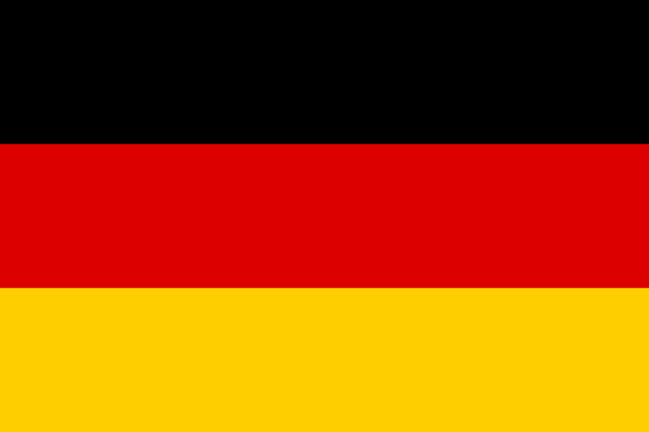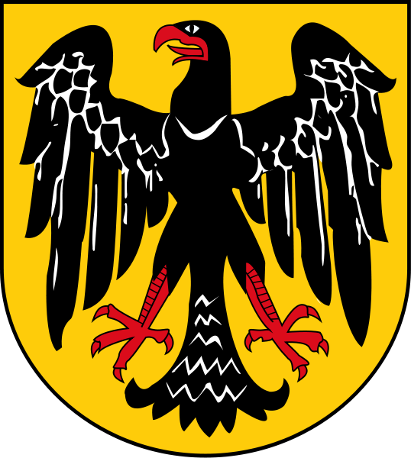
Флаг республики Герб республики

20 ноября 1918 года в Венгрии образовалась коммунистическая партия, во главе которой стоял Белла Кун. 21 марта 1919 года Будапештский Совет рабочих депутатов провозгласил Венгрию Советской республикой. Были национализированы банки, частные предприятия, земли. Антанта направила на борьбу с Венгрией войска. 1 августа советская власть в Венгрии была уничтожена, во главе страны встал М.Хорти, формально в Венгрии был сохранена монархия.
Острой была революционная борьба в Италии. В 1920 году рабочие захватили фабрики и почти месяц управляли ими. Крестьяне занимали земли. Правительство не осмеливалось идти на кардинальные меры, обещая провести демократические преобразования. Рабочие оставили заводы, однако преобразований так и не произошло. Это дало почву для формирования фашистских настроений и способствовало приходу к власти правительства Муссолини.
Мировой экономический кризис 1929 – 1934 гг.
Тяжело пришлось не только правительствам, проигравшим войну, но и правительствам победителям. Однако, несмотря на трудности послевоенного устройства, в странах победительницах не сформировался тоталитарный режим, и удалось сохранить демократию. В 20-е годы намечается устойчивый экономический рост. Этот рост, происходящий во всех странах одновременно приводит к небывалому доселе экономическому кризису, получившему название «Великая депрессия».
Экономический центр мира переместился после войны в США, оттуда и начинается кризис. Для капиталистической экономики характерны периодические кризисы перепроизводства, когда большое количество произведенных товаров приводит к падению цен на них. В результате этого производить товары становится невыгодно. До первой мировой войны в условиях колониализма передовые экономики имели возможность бороться с перепроизводством товаров путем захвата новых рынков сбыта. Однако в условиях глобализации мировой экономики, отсутствия возможности захватить новые территории и одновременного экономического роста во многих мировых странах такой возможности не было. Во время экономического подъема процветала спекуляция акциями и ценными бумагами, цена на которые могла значительно превышать их реальную стоимость.
После почти десятилетия оптимизма и процветания, Соединенные Штаты были ввергнуты в отчаяние в «Черный вторник», 29 октября 1929 года, день, который обрушил фондовый рынок и стал официальным началом «Великой Депрессии». После падения курса акций без какой-либо надежды на восстановление, началась паника. Огромное количество людей пыталось продать свои акции, но их никто не покупал. Фондовый рынок, который, казалось, был самым верным способом стать богатым, очень быстро стал прямым путем к банкротству.
Падение производства привело к росту безработицы, резко сокращается мировая торговля.
Великая экономическая депрессия продолжалась до 1933 года и заставила пересмотреть взгляды на экономическое развитие. Она привела к появлению новой экономической системы. На смену классическому капитализму приходит современная капиталистическая экономика, которая отличается от своей предшественницы ограниченным влиянием государства на экономическую деятельность. Большое вклад в это внесли предложения английского экономиста Дж. Кейнса. В основе кейнсианства лежит сочетание государственного регулирования с рыночной экономикой. Кейнс считал, что спрос должно оживить государство: если государство предъявит (и оплатит) предприятиям некий крупный заказ, это приведет к дополнительному найму рабочей силы. Получая заработную плату, люди увеличат свои расходы на потребительские товары. Это повысит экономический спрос, что повлечет рост предложения.
В США президент Гувер считал недопустимой помощь государства в экономике. Кандидат в президенты же Ф.Рузвельт же напротив обещал «новый курс», в основе которого находилось кейнсианство. В 1933 году в течение 100 дней он провел ряд преобразований, которые оказали огромное значение для всей страны и мира. Основным методом стало государственное вмешательство во все сферы общественно-экономической жизни.
Начала работать социальная защита, контроль за производством и сбытом продукции, началось возрождение производства и др. Было уменьшено количества банков, снижено золотое содержание доллара (доллар был девальвирован), сокращен выпуск бумажных денег. Многие предприятия подверглись принудительному картелированию. Существенно расширились права рабочих.
Формирование фашизма в Италии
Внутреннее положение послевоенной Италии характеризовалось серьезными социально-экономическими потрясениями. Война дезорганизовала экономику и финансы. Усиливалась инфляция, и курс бумажной лиры падал. Государственный долг достиг огромных размеров.
Разочарование в плодах победного мира породило красное революционное движение в стране Сентябрь 1920 г. показал, что обострившаяся до предела классовая борьба в Италии грозит опрокинуть существующий строй.
Организатором первых фашистских отрядов, а затем вождем фашистского движения в Италии стал Б. Муссолини. Исключенный в начале первой мировой войны из социалистической партии, он был одним из лидеров движения за вступление Италии в войну. Муссолини основал свою газету «Народ Италии» («Popolo d'Italia»), страницы которой в годы первой мировой войны заполнялись крикливой милитаристской пропагандой. «Нейтральные не двигают событиями, а подчиняются им. Только кровь дает бег звенящему колесу истории».
В 1919 году Муссолини создает организацию под названием «Союз борьбы» («Fascio di combattimento»). Вначале организация насчитывала всего несколько десятков человек, но постепенно стала расширять свои ряды, главным образом за счет бывших фронтовиков.
Исходным пунктом этой пропаганды стали жалобы на «испорченную победу» («Sconfitta vittoria»). Муссолини и другие фашистские вожди изображали дело так, будто весь мир (и больше всего правители стран Антанты) заражен ненавистью к Италии, которая окружена врагами, а правительство проявляет преступную слабость.
Открытая передача власти в руки фашизма произошла в 1922 г. 28 октября был совершен фашистский переворот, названный Муссолини «великим походом на Рим». Правительство Факта, который уже вел переговоры с фашистами, подало в отставку. Муссолини получил от короля предложение сформировать новое правительство, и «великий поход» на Рим выразился в том, что 30 октября дуче прибыл в столицу Италии в спальном вагоне. В этот же день он приветствовал вместе с королем проходившие по улицам «вечного города» отряды фашистов.
В январе 1925 г. Муссолини заявил о своем твердом намерении силой обуздать всякую оппозицию. В усилении фашистской диктатуры особое значение имел закон от 3 апреля 1926 г., утвердивший контроль правительства над профсоюзами.
Приход к власти нацистов в Германии
Политическим и идеологическим предшественником национал-социализма в Германии было немецкое националистическое и антисемитское движение, которое сформировалось в конце 1870–1880-х годов. Значительная активизация националистических организаций в Германии произошла в период Первой мировой войны.
После поражения Германии в войне националистические и реваншистские настроения усилились. 5 января 1919 на базе кружков и комитетов, связанных с «Туле» и Дрекслером, в одной из пивных Мюнхена было провозглашено создание Немецкой рабочей партии; в ней состояло первоначало около 40 человек.
В феврале 1920 партия сменила имя на НСДАП – Национал-социалистическую немецкую рабочую партию; членов партии (их было уже около 200) стали называть «наци» или «нацистами».
Нацисты широко пользовались принципом: обещать людям именно то, что те хотели услышать, не заботясь о выполнении сделанных обещаний. В области внешней политики нацисты провозглашали своей целью объединение всех немцев в «Великой Германии» и отмены Версальского и других послевоенных договоров, как неравноправных и ущемлявших германские интересы. Что касается политики внутренней, то НСДАП объявляла себя сторонницей равных прав и обязанностей для всех германских граждан, но тут же оговаривала, что гражданами могут быть исключительно те, «в чьих жилах течет немецкая кровь».
В 1921 Гитлеру захватил в свои руки руководство НСДАП. В том же году партия приступила к организации собственных военизированных групп – «штурмовых отрядов» (СА) во главе с Рёмом и Германом Герингом. Она получила немалые денежные суммы от военных кругов и некоторых промышленников.
8 ноября 1923 Гитлером была предпринята попытка захватить власть. Вооруженные штурмовики напали на созванное фон Каром в пивной «Бюргерброй» собрание представителей баварской политической и экономической элиты и принудили собравшихся одобрить план НСДАП: Гитлер объявлялся главой правительства Германии, Людендорф – руководителем вооруженных сил. Мятежники попытались занять стратегические пункты города, арестовали социал-демократических членов муниципалитета и граждан «с еврейскими фамилиями», готовили массовые расстрелы. Однако «пивной путч», как окрестили современники гитлеровский мятеж, был весьма плохо организован и, натолкнувшись на сопротивление армейских и полицейских сил, захлебнулся уже на следующий день. 12 ноября 1923 арестован был и сам вождь («фюрер») НСДАП Гитлер.
Добиться роста своей популярности национал-социалистам удалось во время Великой депрессии, воспользовавшись почти всеобщими настроениями недовольства, порожденными острейшим социальным и экономическим кризисом.
30 января 1933 президент Германии Пауль фон Гинденбург назначил новое правительство во главе с рейхсканцлером Адольфом Гитлером. Помимо нацистов, в кабинет вошло несколько представителей других крайне правых организаций (Немецко-национальной народной партии и «Стального шлема»), а также беспартийные.
Теперь нацистский террор был узаконен и стал политикой государства. В обстановке массовых арестов противников фашизма и начавшегося преследования оппозиции 5 марта 1933 были проведены новые выборы в рейхстаг, на которых НСДАП набрала почти 44 процентов голосов. Исключив из парламента депутатов-коммунистов, нацистская партия обрела необходимое большинство мест и могла приступить к насаждению своей модели государственной власти.
Национал-социалисты называли свое государство «Третьим Рейхом». В германских преданиях так именовали грядущий счастливый век. Одновременно это название должно было подчеркнуть преемственность имперских притязаний: первым рейхом считалась средневековая Священная римская империя, вторым – созданная Бисмарком Германская империя.
В течении весны – лета 1933 режим распустил или заставил самораспуститься все остальные политические партии. 14 июля 1933 создание новых партий было официально запрещено законом. Верховным органом власти в стране стало правительство Рейха, возглавляемое рейхсканцлером. Этот пост с 30 января 1933 занимал фюрер нацистской партии Адольф Гитлер. Он определял основные направления государственной политики. После смерти президента Пауля фон Гинденбурга пост главы государства был, по закону от 1 августа 1934, соединен с должностью рейхсканцлера.
С 1934 г. из штурмовых отрядов были выделены СС – структура, предназначавшаяся для личной охраны вождя НСДАП А. Гитлера. С декабря 1934 началось создание частей усиления СС, которые в июне 1940 получили наименование Войск СС.
В марте 1933 в рамках прусской полиции была создана тайная государственная полиция «гестапо», которая в апреле 1934 перешла в подчинение шефа СС Генриха Гиммлера. В конечном счете образовалось разветвленное Ведомство безопасности Рейха (РСХА), в которое вошли СС, «гестапо», служба безопасности (СД) и т.д. С марта 1933 началось создание концлагерей, которые также были в итоге подчинены СС.
30 июня 1934 армейские части и СС разгромили штурмовиков СА в ходе «Ночи длинных ножей». Одновременно было казнено множество политических противников Гитлера, включая командира СА Рёма и лидера «левых фашистов» Грегора Штрассера. С февраля 1938 армия подчинялась непосредственно фюреру, но обладала известной автономией.
Нацистская доктрина объявляла внешнеполитическую экспансию естественным следствием постоянного процесса борьбы рас и народов за «жизненное пространство». С точки зрения нацистов, этот был фактор выживания нации, которая, как биологический вид в концепциях Чарльза Дарвина, могла или распространять свое присутствие, преодолевая конкурентов, или обречена была на гибель. «Каждое существо стремится к экспансии, и каждый народ стремится к мировому господству, – заявил Гитлер в 1930. – Только тот, кто держит в поле зрения эту цель, выходит на правильную дорогу». К тому же, нацистские обещания превратить немцев в народ «землевладельцев и воинов» предполагали захват «жизненного пространства» (обширных земель соседних стран) и устранение местного населения.
Таким образом, складываются предпосылки для новой войны.
Гражданская война в Испании
14 апреля 1930 г. муниципальные советы всех крупных городов Испании провозглашают республиканский строй. В новой республике начинается борьба за власть между правыми и левыми силами.
12 июля 1936 г. погибает лейтенант X. Кастильо, от рук фашистов, в ответ социалисты одного из лидеров правых сил X. Кальво Сотело. 17 июля 1936 г. в испанском Марокко и на Канарских островах вспыхнул антиправительственный путч. На следующий день к мятежу примкнули генералы, командовавшие воинскими частями в различных пунктах Испании.
19 июля 1936 г. генерал Ф. Франко прибыл с Канарских островов в г. Тетуан на севере Марокко и принял на себя командование испанским экспедиционным корпусом в Африке, численностью 45 тыс. человек. Это были наиболее боеспособные войска, состоявшие преимущественно из опытных солдат и офицеров.
Республиканское правительство и партии Народного фронта призвали граждан страны встать на защиту республики. Началась Гражданская война.
Республиканское правительство Испании обратилось к правительству Франции с просьбой о содействии. Однако Франция, а по ее инициативе и другие державы провозгласили «политику невмешательства. В свою очередь генерал Ф. Франко направил настоятельные просьбы к фашистским режимам А. Гитлера в Германии и Б. Муссолини в Италии. Берлин и Рим откликнулись на призыв испанских путчистов.
В сентябре 1936 г. СССР принял решение об оказании помощи Испании. Республиканскую Испанию поддержали демократические силы и других стран. Из числа добровольцев-антифашистов, прибывавших в Испанию, были сформированы Интернациональные бригады.
Руководящие полномочия мятежников сосредотачивались в руках одного человека — генерала Ф. Франко. Осенью 1936 г. Хунта национальной обороны назначила его Главнокомандующим всеми родами войск и одновременно главой правительства, а в скором времени и главой государства. 30 января 1938 г. в были сформированы руководящие органы власти. Глава государства Ф. Франко обладал всей полнотой законодательной власти и одновременно возглавлял Совет министров — высший орган исполнительной власти, он же был лидером единой партии «Испанская фаланга».
Хунта отменила свободу печати, слова, собраний и манифестаций, запретила все профсоюзные организации и политические партии, кроме «Испанской фаланги». Земельная собственность и иная недвижимость возвращались бывшим владельцам из числа испанской аристократии. Франкисты взяли под свой контроль школьное и университетское образование, книгопечатание, библиотечное дело, объекты культуры, отменили все антирелигиозные законы, принятые республиканскими правительствами.
Действия руководства республиканской армии были нескоординированы. Во второй половине 1938 г. Франция закрыла испанскую границу, усилив тем самым блокаду республиканской Испании. 27 февраля 1939 г., Англия и Франция разорвали дипломатические отношения с законным правительством Испании и признали правительство Ф. Франко. В конце марта вся Испания находилась в руках мятежников. Война в Испании закончилась 1 апреля 1939 г. поражением республиканских сил. В тот же день правительство Ф. Франко получило официальное признание со стороны США. В Испании устанавливается диктаторский режим.
Международные отношения в 20 - 30 годы
Версальско-Вашингтонская система – мировой порядок, заложенный после завершения Первой мировой войны Версальским мирным договором 1919, договорами с союзниками Германии, а также соглашениями, заключёнными на Вашингтонской конференции 1921—1922.
Европейская (Версальская) часть этой системы была сформирована под влиянием политических и военно-стратегических соображений стран-победительниц в Первой мировой войне
Послевоенное мирное урегулирование завершила Вашингтонская конференция, проходившая в 1921 – 1922 гг. Ее инициатор – США, которым не нравились результаты Парижской конференции. США удалось добиться признания принципа «свободы морей» и принципа «равных возможностей».
Лига наций
Лига наций – первая всемирная организация, в цели которой входило сохранение мира и развитие международного сотрудничества. Формально была основана 10 января 1920 и прекратила существование 18 апреля 1946 с образованием ООН.
Коммунистическое движение.
Тяжелое послевоенное положение в ряде стран, события в России привели повсеместно к усилению роли социал-демократов. Однако внутри этого течения не было единства. Сторонники захвата власти по примеру большевиков революционной России создавали свои коммунистические организации. В марте делегаты от этих партий собрались в Москве на конгресс и объявили о создании Коммунистического Интернационала (Коминтерна)
Его задачей объявлялась борьба за мировую революцию и создание всемирной советской республики. Штаб-квартира организации была в Москве.
Сторонники умеренных взглядов в социал-демократическом движении в 1923 году объединились в Социалистический рабочий интернационал со штаб-квартирой в Лондоне.
Обстановка на Дальнем Востоке (выход Японии их Лиги Наций)
На Дальнем Востоке новый очаг напряженности начал формироваться в сентябре 1931 года, когда Япония оккупировала Манчжурию, а вскоре вышла из Лиги Наций. В 1937 оду началась Японо-Китайская война. Лига Наицй не решилась брать на себя разрешение конфликта. Конференция девяти держав, подписавших Вашингтонский договор 1922 года рекомендовала Японии пересмотреть сове поведение, однако дальше рекомендаций дело не пошло.
Нарастание угрозы со стороны Германии
В 1933 году Германия выходит из Лиги Наций. Опасаясь дальнейшего усиления Германии, Лига Наций пошла на сближение с СССР, чья внешняя политика носила антигерманский характер. В 1934 оду СССР входит в Лигу Наций.
В 1935 году Германия объявляет о введении в стране всеобщей воинской повинности и об отказе от прочих обязательств, взятых на себя по условиям мирного договора.
В следующем году между Германией и Японией заключен антикоминтерновский пакт, к которому затем примкнула и Италия. Несмотря на то, что Муссолини первоначально называл Германию «Страной варваров» и «извечным врагом Рима» в данном случае он решил, что выгоднее будет с ней дружить. Антикоминтерновский пакт превращен в военный союз, когда в 1939 году был подписан договор между Италией и Германией, а в 1940 году к нему присоединилась и Япония. Так появилась «ось Берлин – Рим – Токио».
Лига Наций взяла курс на «Политику умиротворения» - стремление любым способом не допустить войну. На деле это вылилось в уступк притязаниям Германии. Эта политика доказала несостоятельность Лиги Наций как организации, способной сдержать военную угрозу.
Пользуясь этим, Германия усилила давление на Автрию. При помощи австрийских националистов Гитлер сумел добиться подписания документа о полном аншлюсе (присоединении) Австрии, которая теперь становилась «провинцией германского рейха».
Мюнхенский сговор
Чехословакия была следующим пунктом в списке территориальных амбиций Гитлера. Гитлер заявил о притеснении немцев в Судетской области Чехословакии. Он потребовал для них «справедливости».
13 сентября Чемберлен предложил Гитлеру переговоры. Гитлер заявил, что он хочет мира, но готов и к мировой войне из-за чехословацкой проблемы. Впрочем, войны можно избежать, если Великобритания согласится на передачу Судет Германии на основе права наций на самоопределение. На второй встрече Чемберлен проинформировал Гитлера, что Франция и Англия удовлетворили его требования.
29-30 сентября состоялась встреча в Мюнхене. В час ночи 30 сентября 1938 г. Гитлер, Чемберлен, Муссолини и Даладье подписали Мюнхенское соглашение. Германская армия получала право вступить в Судеты 1 октября 1938 года. Вскоре после этого чехословацкие представители были допущены в зал, где оставались только английская и французская делегации. Они уже были информированы о том, что если Мюнхенское соглашение будет отвергнуто, Чехословакии придется остаться наедине с Германией.
1 октября немецкие войска заняли Судетскую область, а также ряд городов, где совсем не было немецкого населения.
Чехословакии не оставалось ничего другого, как сдаться. 5 октября президент Бенеш ушел в отставку и вскоре отправился в изгнание в Лондон. Национальное собрание избрало президентом Эмиля Гаха.
Захват этих территорий, богатых полезными ископаемыми и с прекрасными заводами позволил военной промышленности Третьего рейха выйти на новый этап.
Советско-Финская война
В условия начавшейся второй мировой войны и обострения международной обстановки перед советским правительством встала задача – обеспечить безопасность северо-западных рубежей страны. Существовала опасность использования территории Финляндии любой из враждебных группировок, как плацдарма для агрессии против СССР.
Отношения СССР с Финляндией не были дружественными, но и открыто враждебными их назвать было нельзя.
В марте 1939 года СССР официально заявил, что желает арендовать на 30 лет острова Гогланд, Лаавансаари (ныне Мощный), Тютярсаари и Сескар. Уже позже, в качестве компенсации, предложили Финляндии территории в Восточной Карелии.
5 октября СССР предложил Финляндии рассмотреть возможность заключения с СССР пакта о взаимопомощи. Правительство Финляндии заявило, что заключение такого пакта противоречило бы занятой им позиции абсолютного нейтралитета.
Было проведено несколько безрезультатных переговоров.
Ранним утром 30 ноября по приказу Главного Командования Красной Армии войска Ленинградского военного округа перешли границу Финляндии на Карельском перешейке и в ряде других районов.
Основу военной мощи Финляндии составляли уникальные, неприступные фортификационные сооружения, т.н. «линия Маннергейма» с ее предпольными, основными и тыловыми полосами и узлами обороны. В ней были использованы особенности географии (озерный край), геологии (гранитная подстилка) и топографии (пересеченная местность, лесистость, реки, ручьи, протоки) Финляндии в сочетании с высокотехничными инженерными сооружениями для создания линии обороны, способной дать многослойный огонь по наступающему пртивнику.
За развязывание войны 14 декабря 1939 года СССР был исключён из Лиги Наций.
В ходе военных действий продвижение советской армии шло значительно медленнее, чем это планировалось. Терпя огромные потери, Красная армия продвигалась вглубь Финляндии.
В этой обстановке правительство Финляндии обратилось с просьбой к советскому правительству о мире. 12 марта в Москве был подписан мирный договор. Новая граница была установлена западнее Выборга.
Пакт Молотова-Риббентропа
Политика умиротворения, проводимая Лигой Наций, доказывала ее неспособность влиять на мировые процессы. Внешняя политика СССР резко меняет свое направление, исчезает резкое неприятие Германии.
Нарком иностранных дел Литвинов, последовательный сторонник антигерманской системы коллективной безопасности в Европе, был снят с поста. Назначение на его место В.М.Молотова означало, что внешняя политика СССР теряет антигерманскую направленность.
3 августа 1939 г. министр иностранных дел Германии Риббентроп передал советскому представителю в Берлине желание германской стороны урегулировать германо-советские отношения. Москва согласилась принять германского представителя для политических переговоров и выдвинула ряд требований: подписать торговое и финансовое соглашения, а также особый протокол, обозначающий интересы обеих сторон по тем или иным международным вопросам, иными словами – договоренность о разделе сфер влияния.
Гитлер согласился на все. Пакт о ненападении обеспечивал его восточный фланг, и позволял не допустить просчетов А. фон Шлиффена, который планировал, что Россия будет вступать в Первую мировую войну достаточно долго, что позволит захватить Францию. Договор о ненападении будет более реальной гарантий спокойствия на восточном направлении, чем предположения.
По договору, подписанному 23 августа 1939 г., стороны обязались все споры и конфликты между собой «разрешать исключительно мирным путем в порядке дружеского обмена мнениями». Во второй статье договора говорилось, что «в случае, если одна из договаривающихся сторон окажется объектом военных действий со стороны третьей державы, другая договаривающаяся сторона не будет поддерживать ни в какой форме эту державу». Другими словами, СССР не будет помогать возможным жертвам агрессии фашистского рейха.
Договор имел «секретный дополнительный протокол» о разграничении «сфер влияния» в Восточной и Юго-Восточной Европе. Предусматривалось, что в случае войны Германии с Польшей немецкие войска могут продвинуться до так называемой «линии Керзона», остальная часть Польши, а также Финляндия, Эстония, Латвия и Бессарабия признавались «сферой влияния» СССР. Судьба Польши будет решена «в порядке дружественного обоюдного согласия». Договор был ратифицирован Верховным Советом СССР через неделю после его подписания. На другой день после ратификации договора 1 сентября 1939 г. Германия напала на Польшу. СССР должен был в соответствии с договоренностями также ввести свои войска в Польшу, однако Молотов попросил небольшой отсрочки, заявив послу Германии в СССР В. Шуленбургу, что вследствии того, что Польша разваливается на куски, Советский Союз должен прийти на помощь украинцам и белорусам, которым «угрожает» Германия, что позволяло Советскому Союзу не выглядеть агрессором.
17 сентября 1939 г. польскую границу пересекли части Красной Армии. У Германии и СССР появилась общая граница, и вопрос о нападении одного из партнеров по договору на другого стал вопросом времени.

